Memory Map

Memory mapMemory Map

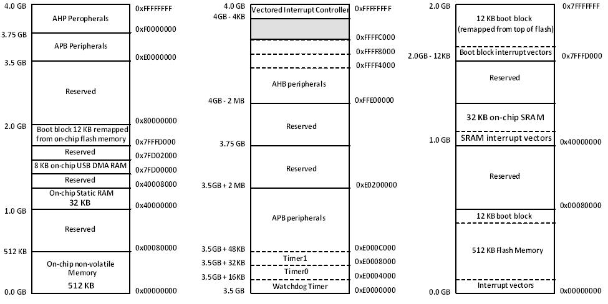
8 bits=1 byte
1024 Bytes=1 KB
1024 KB=1 MB
1024 MB=1 GB
1024 GB=1 TB
1024 TB=1 PB
8 bits= 1 byte HEX DECIMAL
1111 1111 FF 255
1MB =0010 0000

